## Nota

Puedes ver todos los mapas de colores disponibles en pyplot en [https://matplotlib.org.](https://matplotlib.org) Ve a Tutoriales, desplázate hasta Colores y haz clic en **Elegir mapas de colores en Matplotlib**.

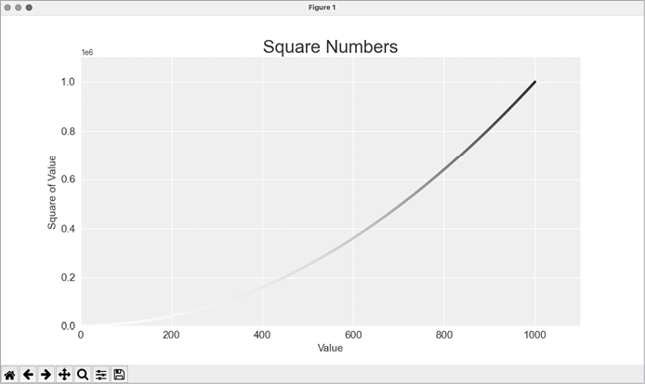

Figura 15-8: Un gráfico utilizando el mapa de colores Blues

[anterior](c15_12.html)[Subtema 13 de 35: (Ver todo)](c15.html)[siguiente](c15_14.html)